本校參加台北區高中第三次模擬考績優頒獎照片（99.01.11.）
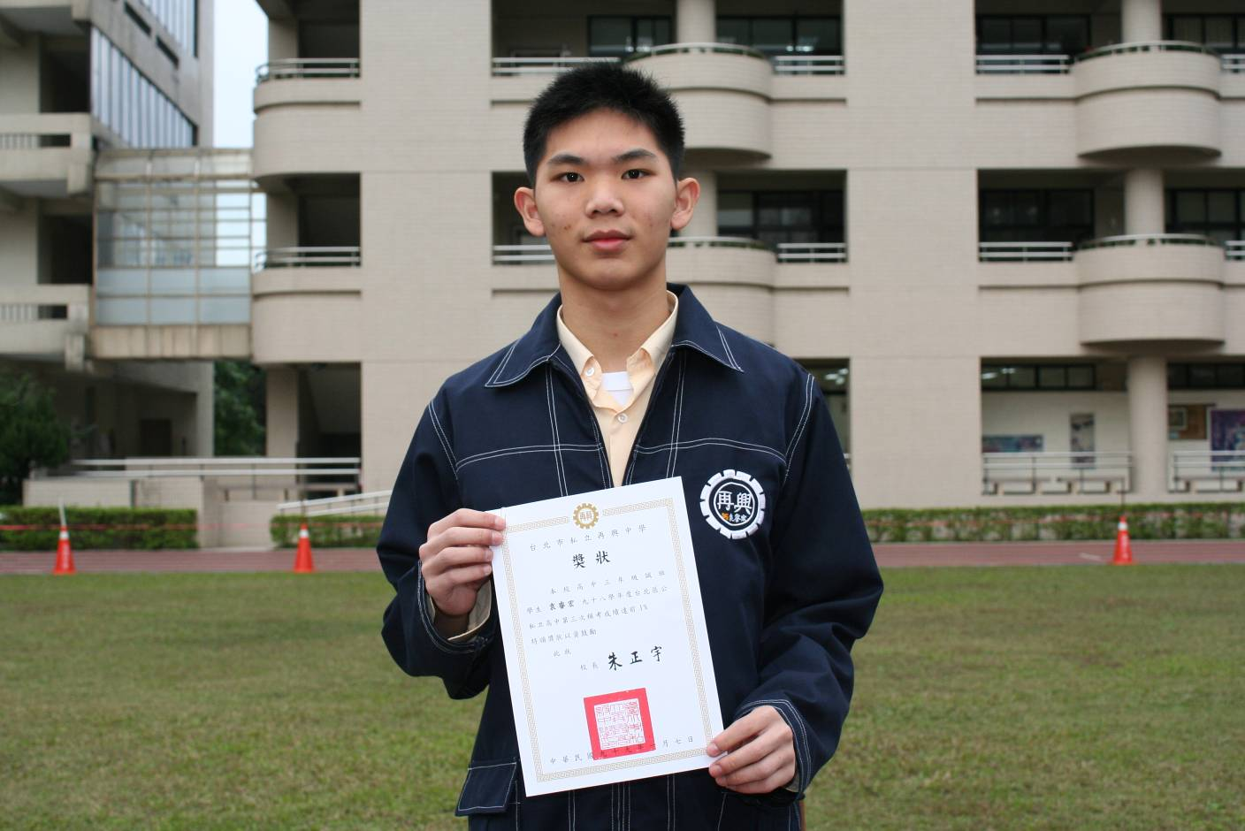
個人成績達全體考生前1％：袁睿宏（高三誠）
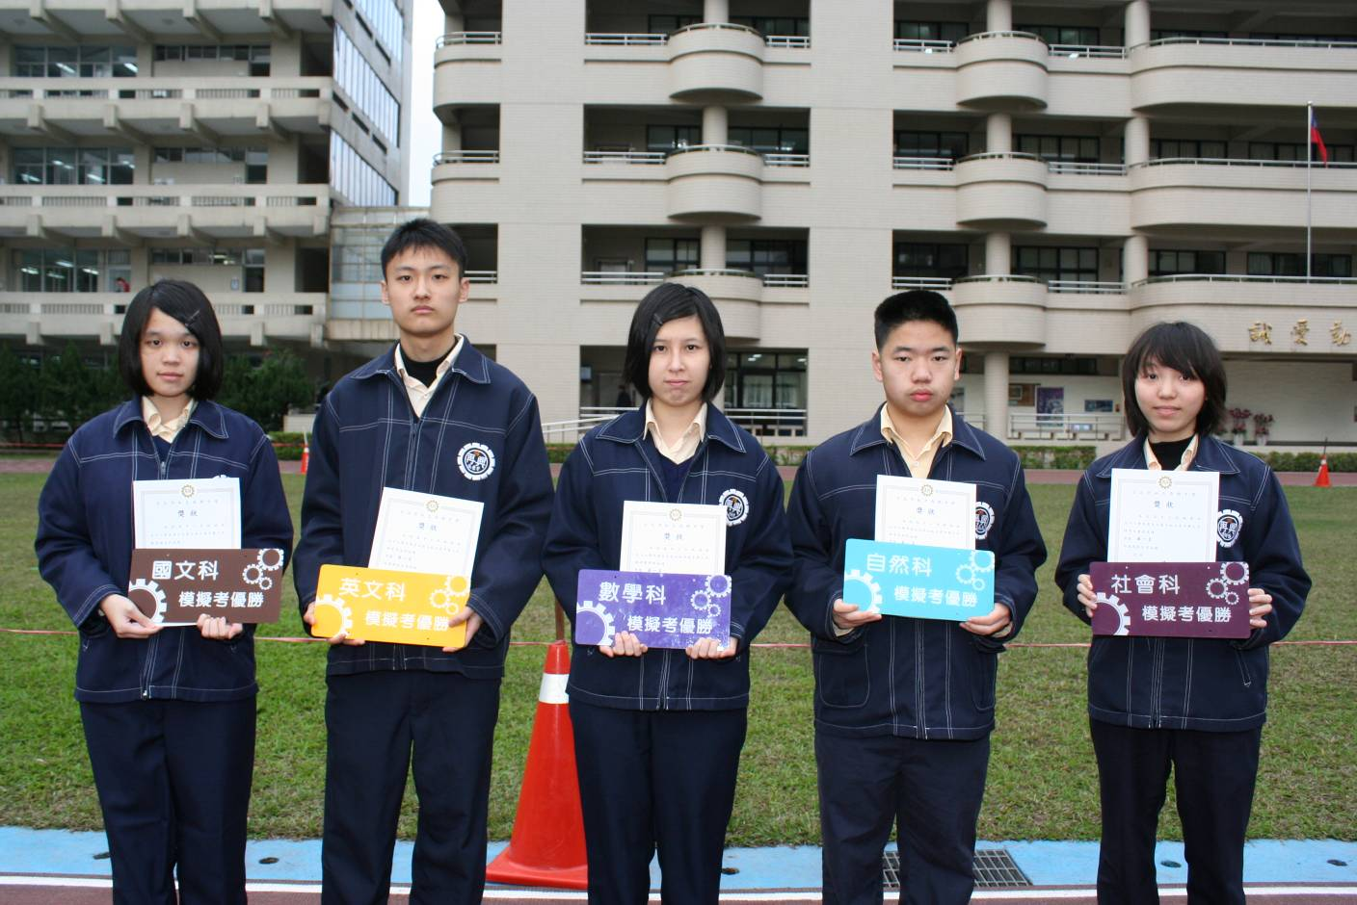
校內各科班級第一名照片左起：國文科（高二誠）英文科（高三勇）數學科（高二誠）
自然科（高二誠）社會科（高三勇）
本校參加台北區高中第三次模擬考績優頒獎照片（99.01.11.）
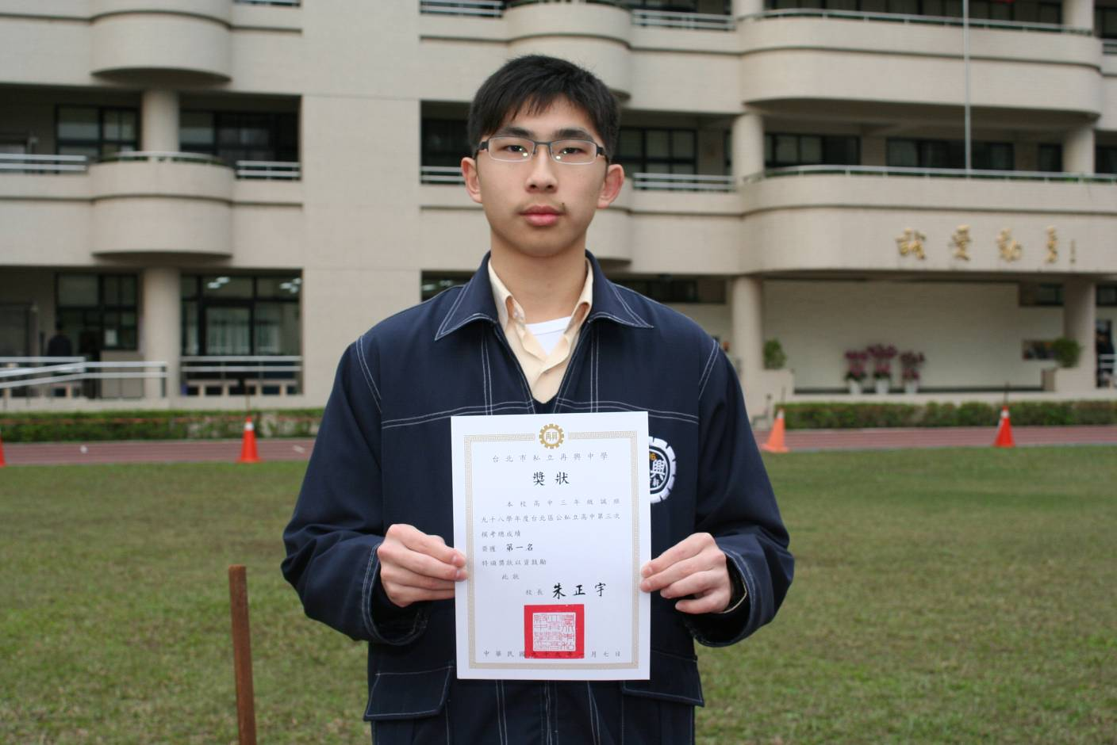
高三校內總成績第一名班級：高三誠

